Universalträger Connect WINSTA VDE, 2fach weiß 165x76x45, PA

OBO Bettermann

Eigenschaften

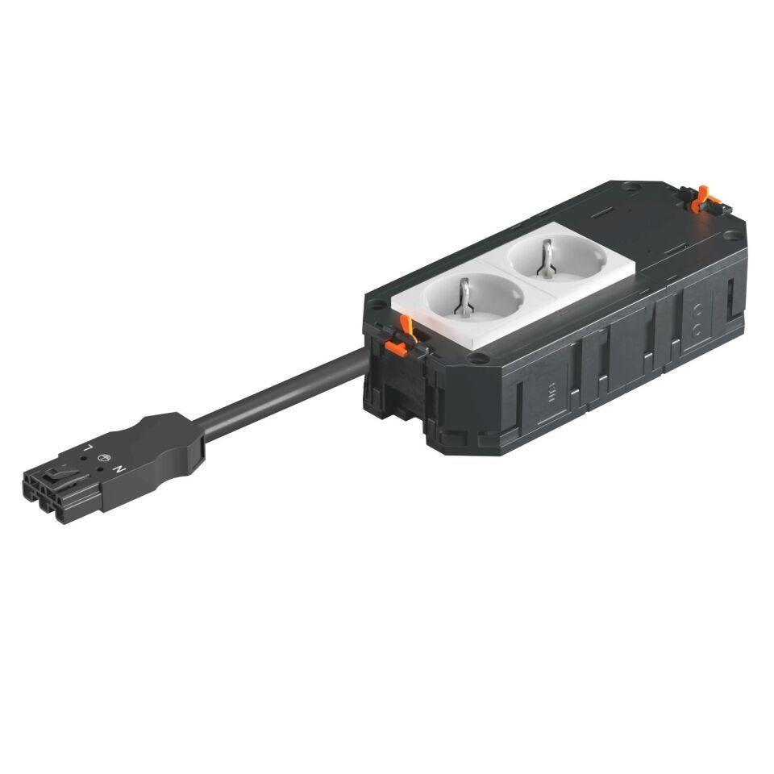

GTIN:

4012196687725

HAN:

7404610

Werkstoff

Polyamid (PA)

Breite (mm)

76,00

Länge (mm)

175,00

Anzahl der einbaubaren Geräte

3,00